Предпроектное социокультурное исследование
Прежде, чем приступить к проектированию благоустройства Цель исследования выявить:
общественной территории, было проведено социокультурное -группы пользователей общественной территории
исследование. -существующие и утраченные функции территории,
-проблемы этой территории.
В ходе исследования были использованы следующие методы:
- проведение социологического опроса среди местных жителей;
- интервью;
- обследование территории;
-анализ характера использования территории;
- анализ организации отдыха населения;
-изучение проблематики территории;
- выявление группы пользователей и бенефициантов развития территории;
- историко- архитектурный анализ;
- составление исторической справки, выборка интересных фактов;
-выявление существующих и утраченных функций территории
-выявление идентичности территории
-сбор и анализ данных.

Проведение социологического опроса
Проведены встречи с посетителями парка, работниками Дворца культуры, спортивного комплекса, опрос с жителями на улицах города в результате были отмечены пожелания и предложения.

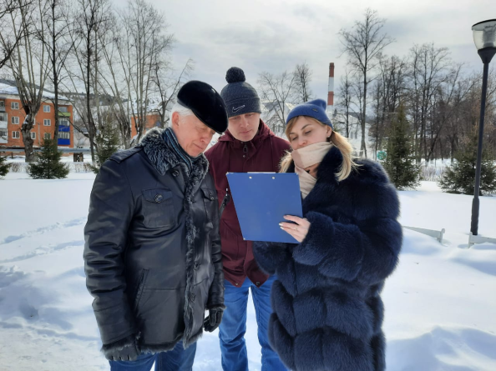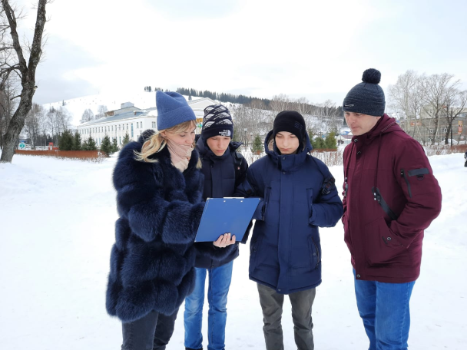

Проблемы, требующие решения

Общественное пространство - Парк Дворца культуры , территория спортивного комплекса и пешеходная часть ул.Кирова – центральный элемент рекреационной инфраструктуры города, заложенный в центре города на пересечении главных улиц, с самого своего появления был задуман как объединяющее место для всех горожан.
Значение парка существенно снизилось с запустением в 90-е годы, большая его территория перестала благоустраиваться, большинство объектов были разрушены и пришли в негодность:
-дорожная сеть на территории парка сильно изношена, местами полностью отсутствует, имеются вспучины, ямы, провалы – требуется полный ремонт.
-освещение требует ремонта с заменой проводов и светильников, а так же замены столбов.
-ограждение имеет ржавчину, местами сломано, погнуто, на всем протяжении имеет разную высоту – требует полной замены.
-памятники разным видам войск установлены без стилевой направленности, нет удобного подхода;
-не хватает скамеек, урн;
-детский игровой комплекс демонтирован;
-родник разливаясь образует болотистое место, которое не используется населением;
-существующая танцплощадка нуждается в реконструкции;
-требуются парковки для транспорта (приезжают спортсмены на соревнования);
- отсутствие общественного туалета на территории парка;
- больные и аварийные деревья требуют замены на новые саженцы;
-нет видеонаблюдения для обеспечения охраны общественного порядка.

Проблемы на территории спортивного комплекса:
- дорожная сеть требует ремонта,
освещение требует ремонта с заменой проводов и светильников, а так же замены столбов.
-ограждение имеет ржавчину, местами сломано, погнуто, на всем протяжении имеет разную высоту – требует полной замены.
- футбольное поле имеет покрытие в виде укатанной, утрамбованной земли, не имеет ограждения,
- не хватает скамеек, урн;
-хоккейный корт не используется в летнее время;
-требуются парковки для транспорта (приезжают спортсмены на соревнования);
-нет видеонаблюдения для обеспечения охраны общественного порядка.
-в летний период исключена возможность проведения спортивных соревнований и тренировочных мероприятий в связи с неудовлетворительным состоянием основания комплексной спортивной площадки, игры на таком основании травмоопасны и небезопасны

Проблемы пешеходной части ул.Кирова:
-дорожное покрытие требует ремонта,
-освещение требует ремонта с заменой проводов и светильников, а так же замены столбов;
- не хватает скамеек, урн;
- уличная торговля хаотична, не обозначена площадь под торговлю.

Выявление группы пользователей и бенефициантов развития территории и их пожелания.

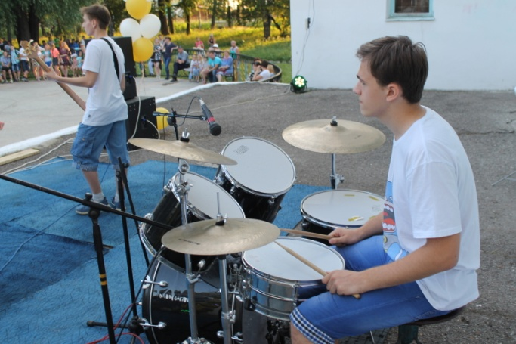  Молодежь  (весело проводить время)  Нужна площадка для волейбола, баскетбола, воркаут. Нужна крыша над танцевальной площадкой и сценой. Информационные стенды с подсветкой. | 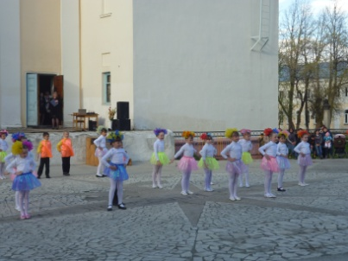  Организаторы мероприятий  Нужна площадка с крышей, туалет, хорошее освещение. Установить информационные стенды с подсветкой. | 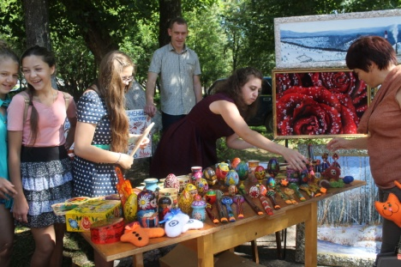  Уличная торговля (предприниматели) Устроить площадку для уличной торговли, ярмарки. | 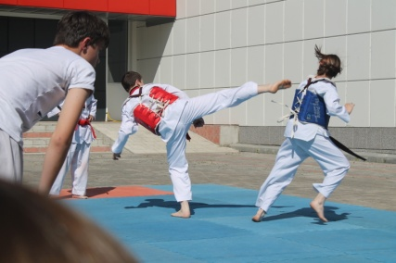  Спортсмены  (тренировки, соревнования) , нужно покрытие футбольного поля, воркаут, площадка для площадка для волейбола, баскетбола | 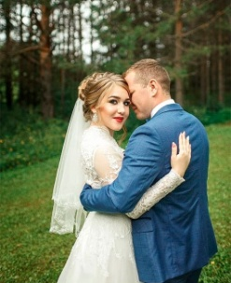  Молодожены (фотографии) Зону для фото, парковку для авто.
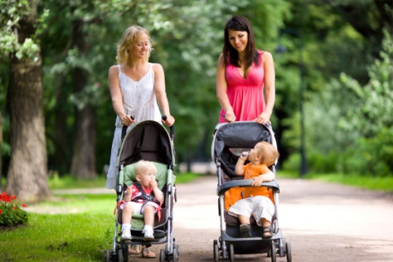  Родители с детьми  (гулять, сидеть)  Нужны удобные скамейки, детская игровая площадка, качели, туалет. | 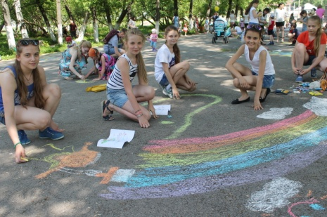  Дети  (Играть, развлекаться)  Нужна детская игровая площадка для разных возрастов, батут. | 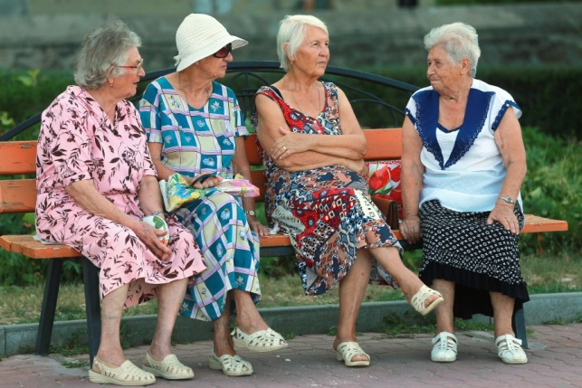  Пенсионеры  (общаться, сидеть, гулять)  Удобные скамейки, туалет, клумбы, деревья. | 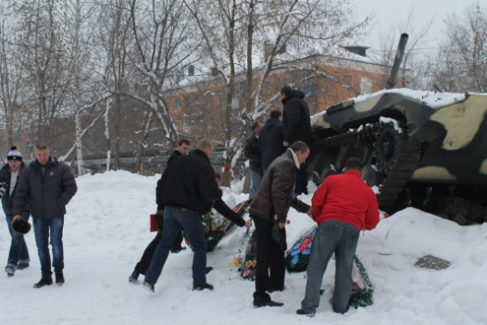  Ветераны боевых действий (возложение венков)  Устроить аллею славы, клумбы, скамейки, урны, освещение. | 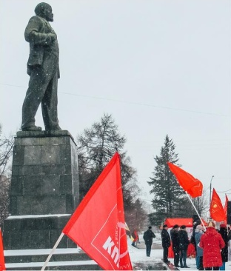  Партия коммунистов  (митинги, собрания)  Освещение, асфальтирование.

Актуальная роль и значение территории в городе.
На сегодняшний день парк Дворца культуры , территория спортивного комплекса и пешеходная часть ул.Кирова является самым востребованным городским пространством. Это центр городской активности жителей города. Здесь проходят народные гуляния, концерты, праздники, спортивные и развлекательные мероприятия, митинги, ярмарки, уличная торговля.

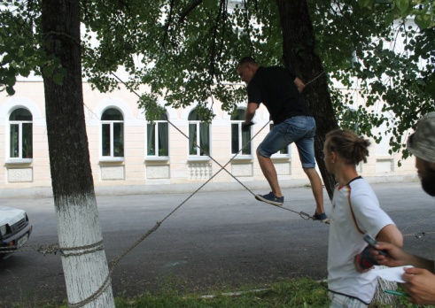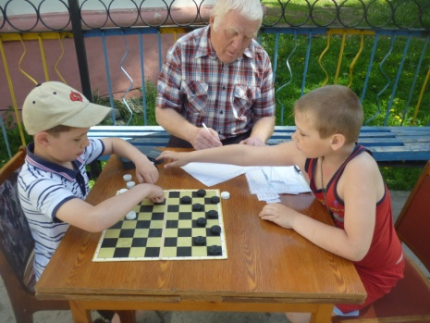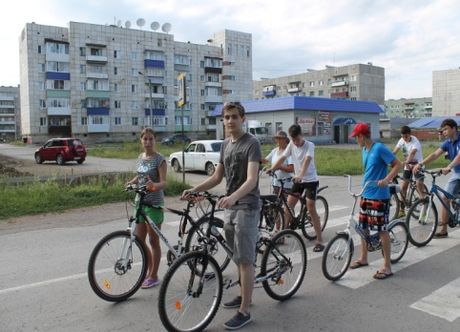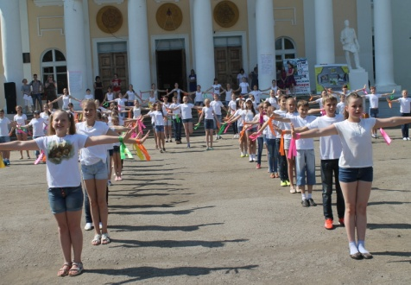
Аттракционы по лазанию Шашечный турнир Велопробег Спортивные и праздничные
на деревьях мероприятия

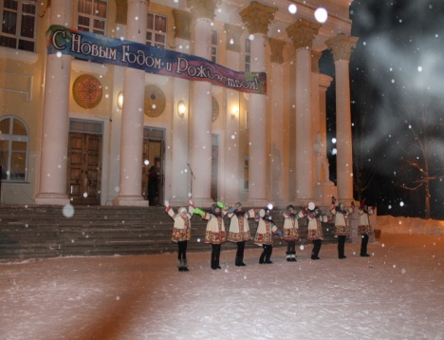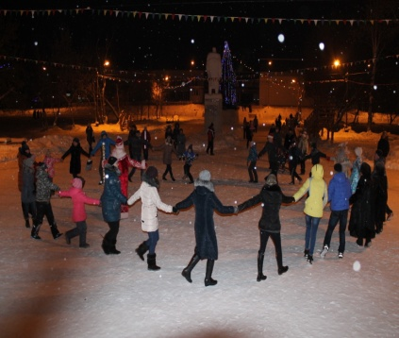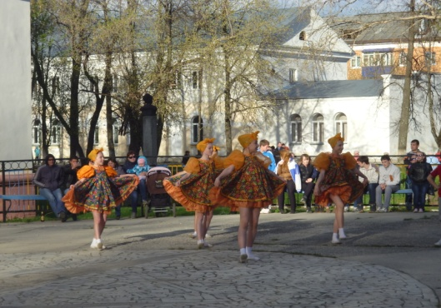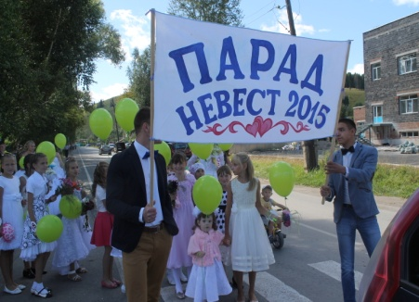
Масленица Новогодние праздники Концертные мероприятия Развлекательные мероприятия

Это общественное пространство и в будние и в праздничные дни привлекает большое количество горожан разных возрастов и увлечений. В Дворце культуры занимаются танцевальные, хоровые коллективы, художественная студия. На этой общественной территории расположены: спортивный комплекс, школа искусств, клуб юного техника, центр детского дополнительного образования «Радуга», торговые комплексы и магазины. Таким образом, практически нет ни одного жителя города, который бы не посещал это общественное пространство. Это центр нашего города и все жители заинтересованы в его развитии.

Мероприятия, проводимые на территории парка ДК | Месяц проведения | Мероприятия, планируемые к проведению на территории парка ДК
Рождество | Январь | Рождество
«Масленица»  Народное гуляние | Март | «Масленица»  Народное гуляние
Торжественный митинг у памятника В.И.Ленина  «МИР! ТРУД! МАЙ!» | Май | Торжественный митинг у памятника В.И.Ленина  «МИР! ТРУД! МАЙ!»
Городской праздник, посвященный  Дню защиты детей «Карусель детства» | Июнь | Городской праздник, посвященный  Дню защиты детей «Карусель детства»
Городской детский лагерь | Июнь, июль | Городской детский лагерь
 | Май- сентябрь | Детские развлекательные программы по заявкам
Праздничные мероприятия посвящённые  Дню независимости России | Июнь | Праздничные мероприятия посвящённые  Дню независимости России
Тематическая программа, посвященная Дню памяти и скорби к 79-летию начала ВОВ | Июнь | Тематическая программа, посвященная Дню памяти и скорби к 79-летию начала ВОВ
Праздничные мероприятия, приуроченные ко Дню молодежи | Июнь | Праздничные мероприятия, приуроченные ко Дню молодежи
 | Июль | Фестиваль народного творчества «Дружба »
 | Август | Курбан байрам Национальный праздник
 | Август | День ВДВ,  концертная программа
Праздничные мероприятия, посвящённые  дню основания г. Сим | Август | Праздничные мероприятия, посвящённые  дню основания г. Сим
Тематическая программа, приуроченная ко Дню флага России | Август | Тематическая программа, приуроченная ко Дню флага России
 | Август-сентябрь | Урожайная корзина ,  ярмарка любителей садоводов
Парад невест | Июнь- август | Парад невест
Парад колясок | Июнь-август | Парад колясок
Шашечный турнир | Июнь-июль | Шашечный турнир
Ярмарки | Май-август | Ярмарки

Существующее состояние комплексной спортивной площадки позволяет проводить физкультурно-спортивные мероприятия только в зимний период | После благоустройства комплексной спортивной площадки позволит увеличить в 1,5 раза пропускную способность учреждения и возможность проведения следующих спортивных мероприятий
- Соревнования по хоккею на валенках Спартакиада ПАО «Агрегат»;  - Детские турниры по хоккею с шайбой;  - Первенство района по хоккею с шайбой среди ветеранов;  - Тренировки детской хоккейной секции;  - Свободное катание на коньках. | - Соревнования по баскетболу, стритболу;  - Турниры по волейболу и гандболу;  - Турнир по футболу «Кожаный мяч»;  - Тренировочные мероприятия детских и взрослых спортивных секций по видам спорта МКУ «СК им. Г.М.Пузикова»;  - Катание на роликах, скейтах, досках, с возможностью организации проката.  - Городские спортивные мероприятия «Мама, папа, я – спортивная семья», спортивные фестивали приуроченные празднованию «Дня города», «Дня России», «Дня молодежи» и др.;  - Конкурсы – смотры физкультурно-оздоровительной работы среди городских учреждений и предприятий;  - Городская Спартакиада учащихся, Спартакиада трудовых коллективов ПАО «Агрегат»;  - Прием нормативов ВФСК ГТО.  - Соревнования по хоккею с шайбой и хоккею на валенках;  - Конкурсы на открытом воздухе;  - Детский городской турнир по хоккею «Золотая шайба»;  - Прокат коньков и организованное обучение катанию на коньках;  - Тренировки детской хоккейной секции.

Выявление функций и ценностей территории

Со времени создания парка эта территория использовалась в основном как прогулочная зона. В выходные и праздничные дни здесь проводились танцы на уличных танцплощадках, на 1 и 9 мая устанавливалась трибуна, вдоль которой проходила демонстрация, в летнее время территория парка использовалась под детский городской лагерь, где проводились линейки с поднятием флага.
На территории спортивного комплекса с восточной стороны была расположена зона отдыха с газонами и скамейками, а с северной стороны располагалось футбольное поле.
На пешеходной части ул. Кировой располагались магазины, базар, средняя школа, вечерняя школа.
В настоящее время в парке проводится много различных мероприятий и праздников. На территории парка в его северо- восточной части с недавних времен устанавливаются памятники разным видам войск по проекту здесь планируется создать Аллею памяти и проводить патриотические мероприятия. В 2015г. на территории парка построен фонтан, посажены ели, установлены скамейки, это место пользуется большой популярностью у жителей города. Здесь отдыхают люди разных возрастов. Городской парк является основным местом отдыха и развлечения жителей, площадь его ограничена, а на территории отсутствует современное благоустройство.
На территории спортивного комплекса построена хоккейная коробка и раздевалка, что позволило открыть проводить тренировки детских групп по хоккею. Футбольное же поле требует современного оснащения: покрытия, инвентаря.
В настоящее время основные торговые функции центральной части города распределились по пешеходной части ул.Кирова и между улицами Кирова и Революции, также здесь располагаются клуб юного техника, центр детского дополнительного образования «Радуга».
Таким образом, необходимо продолжить благоустраивать центральную часть города. Это территория несет в себе торговую, спортивную, развлекательную, рекреационную, прогулочную, патриотическую, информационную, образовательную функции.

Интересные факты

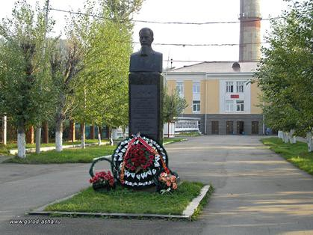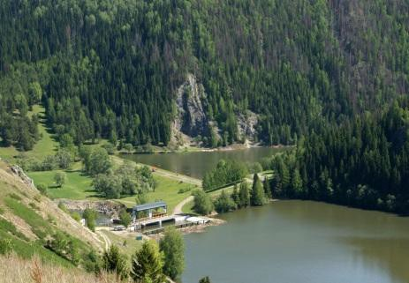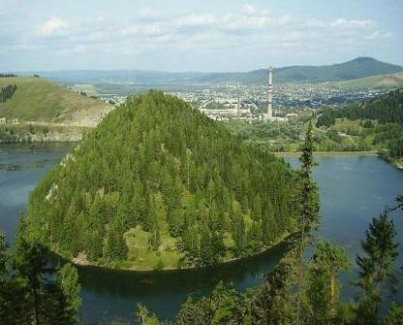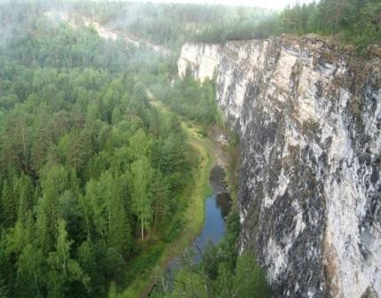

Город Сим – родина известного физика, академика, трижды Героя Социалистического Труда И.В. Курчатов. Его имя носит одна из улиц города, в городском музее действует комната – музей И.В. Курчатова
Главная природная достопримечательность города, невероятно красивое место - Симский пруд. Симский пруд является гидрологическим памятником природы областного значения. Пруд называют
«Женевским озером» в миниатюре, т.к. он расположен в живописном месте в окружении гор.
В центре пруда возвышается живописная гора «Жукова шишка». Гора уникальна тем, что на ней растут реликтовые ели и пихты. Из 22 эндемичных растений Челябинской области
два вида встречаются толь здесь
- это тимьян двужилковый и подмаренник
Суходол реки Сим -уникальный памятник природы. В этом районе вода уходит под землю полностью. Уникальное явление
– исчезновение под землей горной реки и выход её на поверхность через пол версты в 18 веке описали П. Рычков ,
П. Паллас - два именитых исследователя Южного Урала.

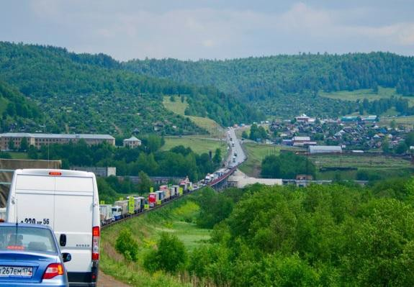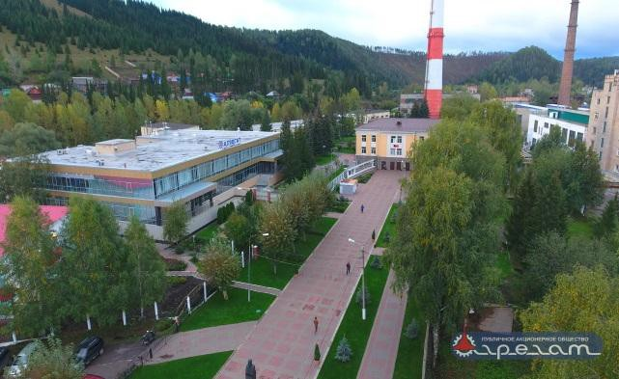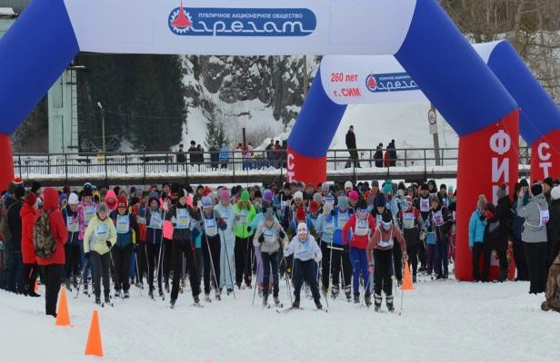

Через город проходит трасса М-5, поэтому создается впечатление, что город разделён на две части.
Единственное градообразующие предприятие города ПАО «Агрегат». Завод выпускает продукцию авиационно-технического назначения: агрегаты для российских летательных аппаратов МиГ-29, Су-27. Также завод выпускает гидравлический аварийно-спасательный инструмент, применяемый в МЧС и МВД
Каждую весну, с советских времен ,в городе отмечается массовый спортивный праздник
«Снежная карусель». Мероприятие грандиозное, наподобие Олимпийских игр.

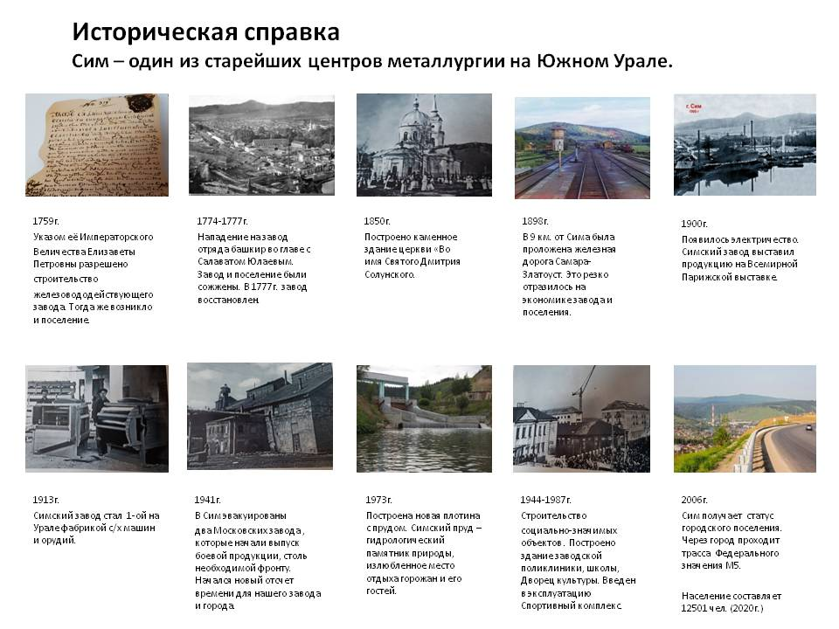
Выявление идентичности территории
На территории парка среди имеющихся архитектурных форм наиболее значимым в силу своих габаритов является здание Дворца культуры (выполненное в стиле сталинского ампира). Стилистику поддерживает и чугунное ограждение парка. В поддержку этой стилистики планируется установить и опоры освещения парка. |  | 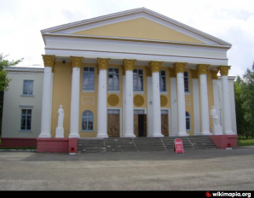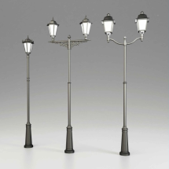
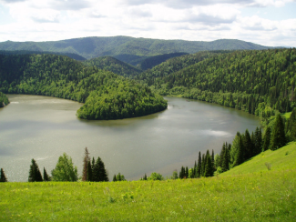 | Наш город славится красивыми живописными местами, часто нас называют второй Швейцарией. Ландшафт города уникален - это сочетание гор, смешанных лесов, водоемов, рек, родников, ручьев. Город расположен в межгорье по берегам реки Сим. В верховьях реки построена дамба и образован пруд в окружении живописных гор. И как бы повторяя этот пейзаж, по территории парка Дворца культуры течет ручей, берущий начало из родника. Планируется благоустроить родник, образовать небольшой водоём, установить скамейки и создать условия для тихого отдыха жителей города.
В идеи благоустройства территории лежат история, традиции, привычки и увлечения местного населения.  На территории пешеходной части ул.Кирова разместятся малые архитектурные формы, символизирующие историю города. Сим – родина известного физика И.В. Курчатова. В память о выдающемся земляке установится МАФ - АТОМ с информационной табличкой на которой нанесен Qr-код с историей жизни И.В.Курчатова. |  |  |  | 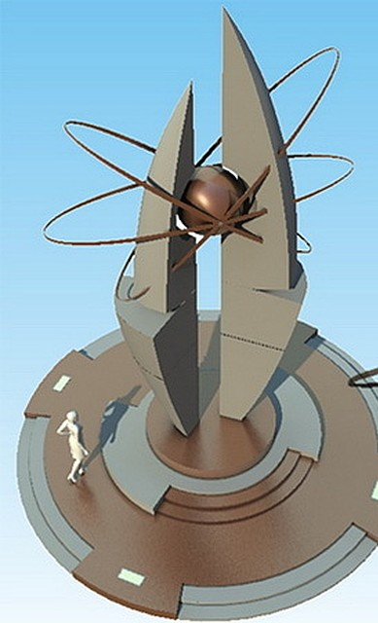
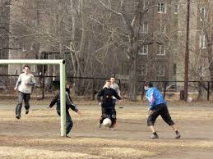 | В нашем городе выращено не мало мастеров спорта по самбо и дзюдо, больших результатов достигли спортсмены, занимающиеся боксом, лыжами, плаванием. Подростки на школьных площадках играют в баскетбол, подтягиваются. Более старшее поколение занимается скандинавской ходьбой. Один из традиционных ежегодных зимних праздников - «Снежная карусель» собирает большое количество жителей нашего города как спортсменов, так и любителей (более 4 тыс.чел.) лыжных гонок. Проект предусматривает развитие спортивных площадок на благоустраиваемой территории: устройство футбольного поля с покрытием из искусственной травы и переносным оборудованием, устройство многофункциональной спортивной площадки с резиновым наливным покрытием на установленном хоккейном корте для занятий волейболом, баскетболом в летнее время года, устройство уличной воркаут площадки.
В ДК г.Сим сформировано 23 разновозрастных клубных формирования с наполняемостью 348 человек. Из них 4 коллектива имеют звание народный и образцовый. Ежегодно за участие в различныз областных и международных конкурсов коллективы занимают первые места и привозят «Гран При». В летнее время много различных мероприятий проводится на уличной площадке. В нашем проекте предусматривается устройство летней танцевальной площадки с укладкой танцевального покрытия и установкой купольной крыши в парке ДК. |  |  | 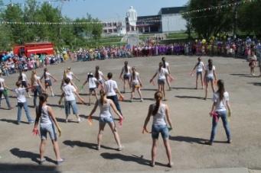
Гипотезы и выводы о задачах и принципах развития территории.

Парк Дворца культуры , территория спортивного комплекса и пешеходная часть ул.Кирова – центральный элемент рекреационной инфраструктуры города. Его развитие дает возможность кардинально улучшить состояние городской среды Сима и решить большое количество актуальных городских проблем. Именно поэтому проект по развитию этой общественной территории был признан ключевым проектом развития города и последовательно реализуется с 2015 г. Учитывая анализ существующего положения необходимо постараться сохранить и реконструировать существующие объекты парка, дорожную сеть, объекты инженерной инфраструктуры. Проектными решениями необходимо устранить основные проблемы территории создать единую концепцию развития парка. Возрождение городского парка одна из первостепенных задач развития города. Парк, расположенный в самом центре города должен стать знаковой многофункциональной площадкой города, местом притяжения горожан всех возрастов, заинтересованных в культурно-творческой, спортивной жизни парка и города

Задачи городского развития:
Создать условия для развития малого бизнеса
Привлечь жителей города к решению задач по благоустройству города.
Разнообразить развлекательную инфраструктуру.
Привлечь в парк и на территорию спортивного комплекса спортсменов и любителей активного отдыха.
Сделать всесезонное пространство.
Создать условия для комфортного проживания населения.
Расширить функционал и качество детских игровых зон

